《电子电路仿真与设计》作业

**作业题目：**我对微积分电路的理解

**专业班级**：电子科学与技术17级 3 班

**学 号**：2420173095

**姓 名**：罗啸

**学 期**：2017-2018学年第一学期

**上课教师**：程铁栋

|  |  |  |
| --- | --- | --- |
| **作业目的** | 深入理解微积分电路 | 备注 |
| **共同条件** | 使用orCAD仿真（其它仿真软件也可）说明和分析案例。 |  |
| **作业要求** | 要有过程、分析的简要说明（包括图表）。作业篇幅不超过4页（含此页），打印装订上交（双面打印），注意排版美观。 |  |
| **评分基本** | 无结果，有结果但无设计思路、无分析描述，文不对题，作业马虎潦草，会给0分的。 |  |

**一、积分运算电路**

积分运算电路主要由电容、电阻以及运算放大器构成，其中电容作为整个电路的反馈元件，其基本电路见图1所示

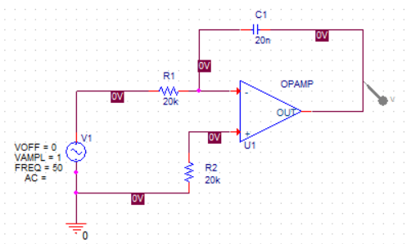

图1 积分运算电路

1.1积分运算电路的推导

对其输入输出信号的关系进行推导．

电阻R两端电流： ，电容两端电流： ，此处将运放当作理想运放来看，根据理想运放“虚短”、“虚断”的概念，，在同相端结点利用KCL定律，可得：

，

即： ．

于是可以得到输入信号与输出信号的关系为

. （1）

根据（1）式，该电路输出信号与输入信号为积分运算关系，故称此电路为积分运算电路．

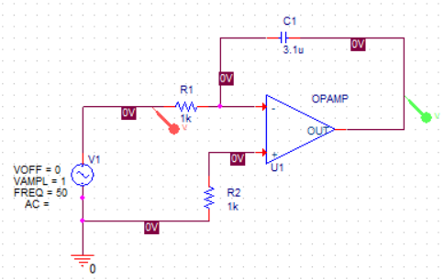1.2积分运算电路举例与验证

设计实际积分运算电路见图2所示，其输入为正弦波电压源，为使其输出相移90度，首先，通过计算法：，利用(1)式积分可得：．只需使即可，故令R=1k，,．

图2 验证电路

仿真结果见图3所示，上方波形为移相前波形即输入信号，下方波形为输出信号．

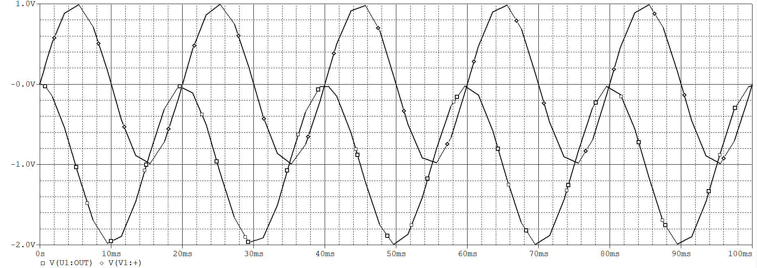

图3 移相仿真结果

**二、微分运算电路**

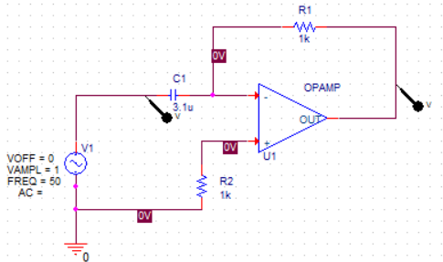微分运算电路如图4所示，对微分运算电路的输入输出电压关系进行推导，输入端电流，反馈端电流，根据“虚短”的概念，，又根据KCL，得到，化简得：．

图4 微分运算电流

对输入为脉冲信号的电路进行验证，设置幅值为2V，上升下降时间均为5ms，脉冲宽度为20ms，利用输出与输入的关系，不难的出输出波形分为3段，分别为-1.2V、0V、1.2V，利用orCAD软件进行仿真，仿真结果见图5．

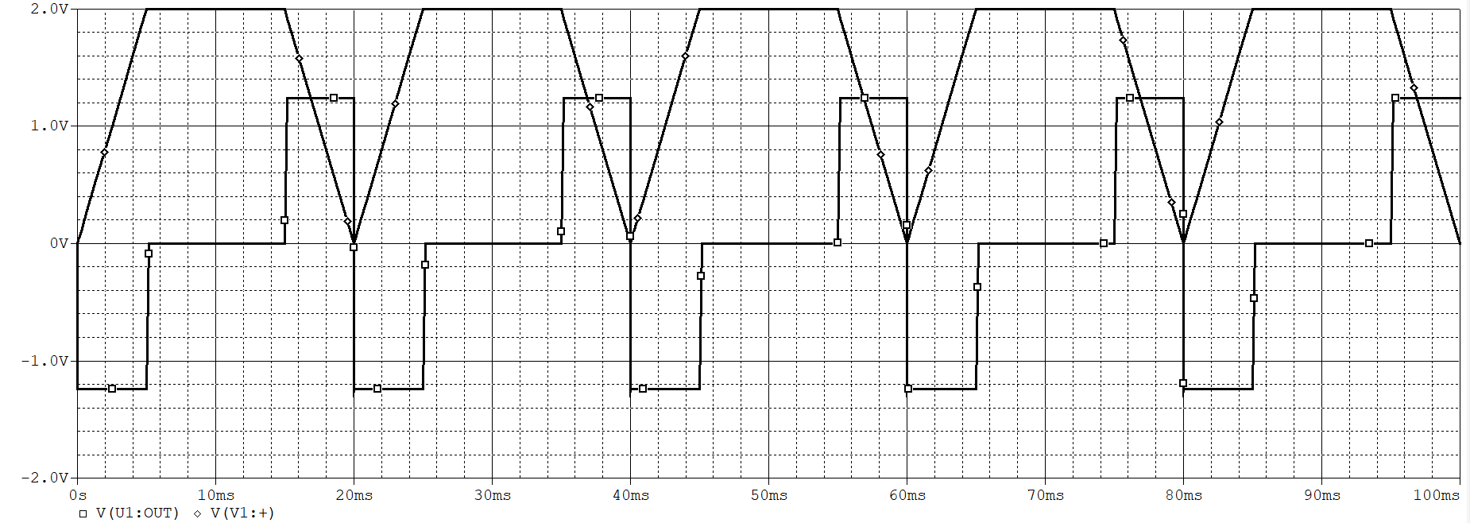

图5 微分电路仿真结果

**三、结果分析**

1．对于积分运算电路，仿真结果相移90度，与预期结果相同无误差，故可以确定，利用虚短虚断以及KCL对积分运算电路的推导无误．

2．对微分运算结果来说，仿真结果也与计算结果相同．

教师评语：